Scraping Yahoo Finance
Informe TP3

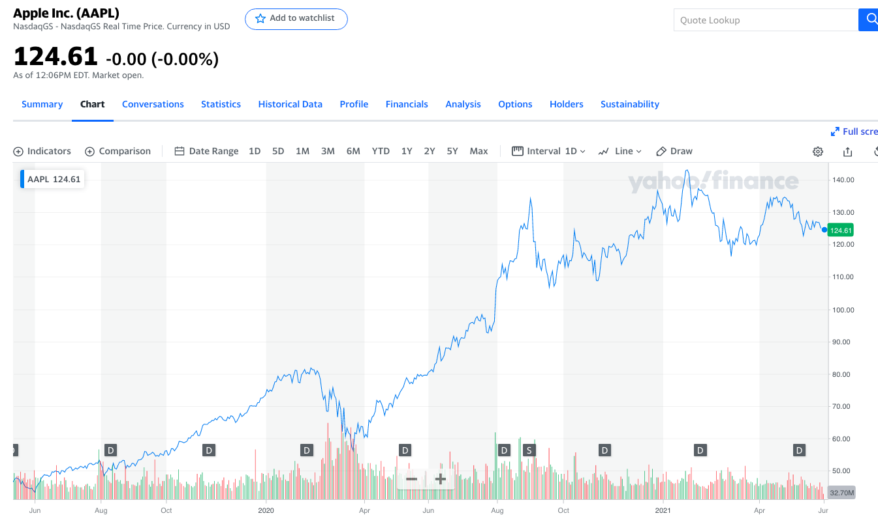
Carbone, Hayduk, Vives - 1 de junio de 2021

El trabajo consistía en obtener los datos históricos de una acción ubicada en Yahoo finance mediante la Application Programming Interface (API). Esta permite obtener la misma información que si accediéramos desde la pagina web pero de una forma más rápida y practica.

A partir de un url básico: "https://query2.finance.yahoo.com/v8/finance/chart/"construimos un programa que cambiando una serie de parámetros (periodo de inicio, de cierre e intervalo), permite acceder a los datos de cualquier acción disponible.

En primer lugar abrimos un archivo guardado en la computadora (“input.cfg”) donde se especificaban estos parámetros y una serie de acciones de interés.
Al abrirlo y leerlo, creamos una lista con sus elementos convertidos en strings eliminando los “enter” (\n).

Con la función get_quote_json(q, init_date, end_date, interval) buscábamos acceder a la API y convertir la información en un json para poder trabajarla.
Los parámetros que debíamos introducir en la función estaban en el archivo “input.cf” previamente leído. La única transformación extra que debíamos hacer de ese archivo era pasar las fechas (primeros dos elementos del archivo) a formato timestamp, por lo que usamos las funciones dadas por el tp para realizarlo.

Para empezar a trabajar con los datos lo primero que nos propusimos fue entender como estaba compuesto el json. Para eso usamos el json viewer de chrome para una acción random de las dadas.
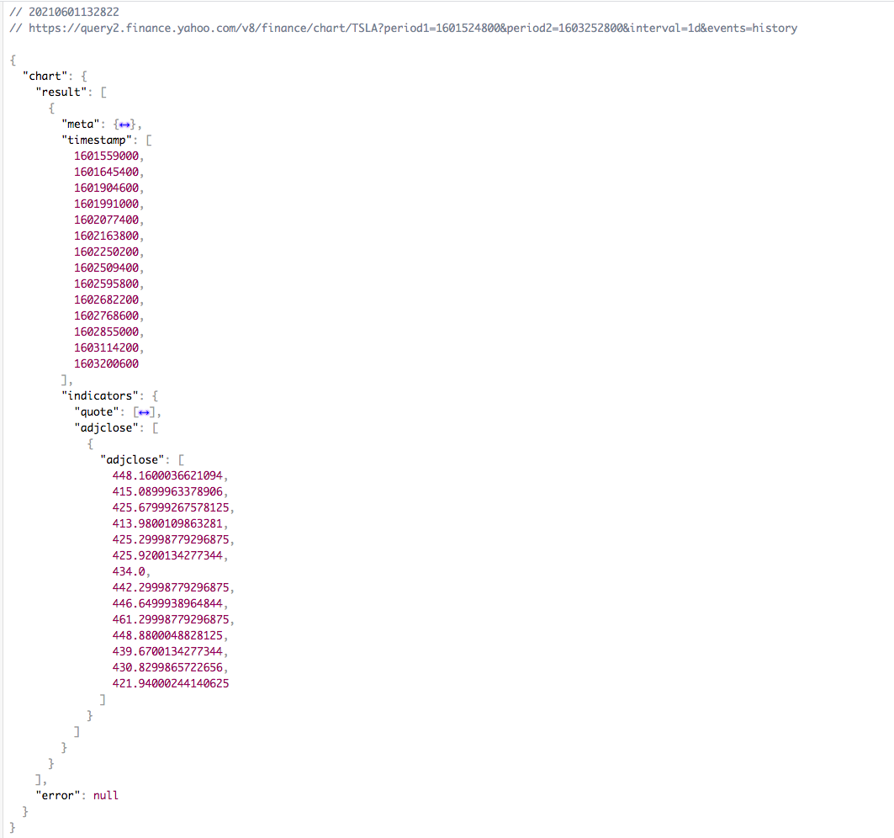

A partir de eso establecimos las fechas y los precios. Accediendo por cada sección del diccionario.
fechas=json[“chart"]["result"][0]["timestamp"]
precios=json[“chart”]["result"][0]["indicators"]["adjclose"][0]["adjclose"]

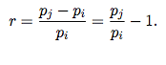
Luego usando la formula

Calculamos los rendimientos diarios. Calcular todas las combinaciones de rendimientos posibles fue un poco mas difícil, hasta que entendimos que debíamos comparar cada par de precios en todas las fechas posibles sin repetir.

def rendimientos_diarios(l): esta función toma una lista l de precios de una acción particular y calcula el rendimiento diario de dicha acción, creando una nueva lista con los rendimientos diarios. Notar que para el primer elemento (primer precio del rango de fechas seleccionado) de la lista de precios no podemos calcular su rendimiento, ya que no tenemos datos del precio en el día anterior. Por esto, calcula el rendimiento a partir del segundo elemento de la lista de precios.

Una vez que contábamos con una lista con todos los rendimientos posibles (rendimientos_posibles(l)), devolvimos el máximo de ella, cumpliendo con la consigna del ejercicio 5.

def rendimientos_posibles(l): esta función toma una lista l de precios de una acción particular y calcula todos los rendimientos posibles. Es decir, qué rendimiento hubiese obtenido si compro la acción un día X y la vendiese en cualquiera de los días posteriores a X ( día X+1, X+2,.. y así para todos los días posteriores a X hasta concluir el período seleccionado), hacemos lo anterior para todos los días X posibles. Por ejemplo; si compro la acción el día 1 del periodo comprendido y la vendo en el día 2, 3, 4… y si la compro en el día 2 y la vende en el día 3, 4 …, y así sucesivamente. Luego, de todos los rendimientos posibles, devuelve el mayor.

Para encontrar las fechas de compra y venta correspondientes al mayor rendimiento posible construimos una función auxiliar que realice el mismo procedimiento que rendimientos_posibles(l).

def max_rend_aux(l1,l2): esta función toma dos listas, una de precios de una acción (l1) y otra de las fechas en formato POSIX correspondientes a los precios (l2), notar que esta función funcionara solo si ambas listas tienen la misma longitud. Esta función nos dice en que día habría que haber comprado y en cual haber vendido para obtener el máximo rendimiento posible a partir de la comparación del máximo valor con el resultado del output de rendimientos_posibles(l). A su vez, en caso de que haya dos pares de fecha donde se realice el máximo rendimiento, esta función toma el par de fechas mas alejado en el tiempo.

A la hora de graficar indagamos en la librería matplotlib, jugamos un poco con los colores para diferenciar los rendimientos de las acciones, y utilizamos el “dark background” para decorar el gráfico. Pensamos en usar distintos trazos para las líneas, pero la realidad es que se mezclaban las figuras.
En cuanto a la matemática para graficar, utilizamos un rango del largo de las fechas menos 1, ya que la primer fecha no calcula rendimiento. Luego iteramos para cada valor dentro de los rendimientos y se lo asignamos a una serie de valores discretos de y.

Esto fue lo que obtuvimos:

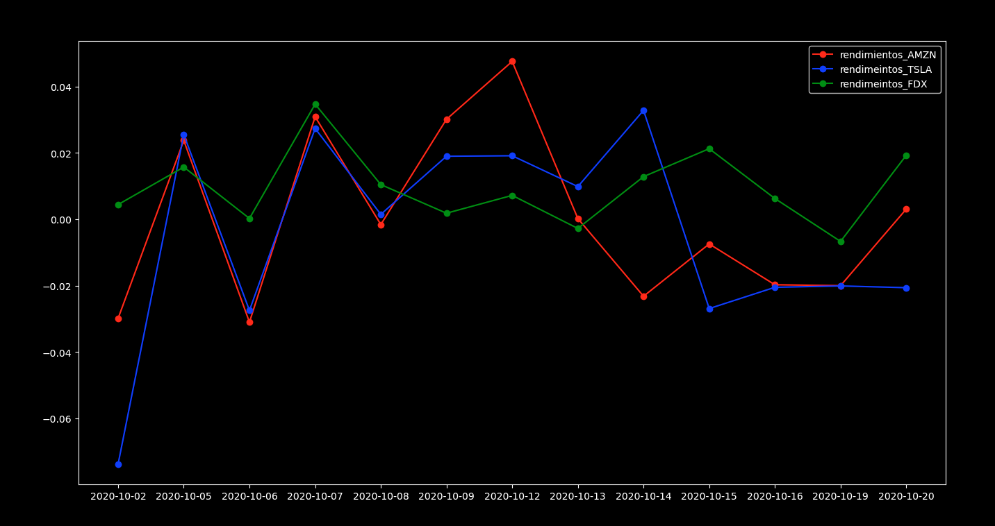

Para el ejercicio 6 teníamos que hacer básicamente el mismo procedimiento que para las acciones objetivo del tp, por lo que seguimos el mismo razonamiento. El trabajo extra que hicimos fue primero crear un archivo en el que se escriban nuestras variables de interés y luego leerlo para utilizarlo como parámetro del json.

def aplicacion_ej6(): en esta función, primero creamos una lista con los parámetros de búsqueda (fecha inicial, fecha final, granuralidad de los datos y nombre de las acciones). Luego, escribimos dichos parámetros en un archivo (un parámetro por línea), y finalmente creamos una lista donde en cada elemento estén los parámetros de búsqueda.

En cuanto a nuestra elección de acciones, fueron Mercado Libre, Zoom y American Airlines, desde el comienzo de la pandemia. Nos interesaba observar la evolución de estas acciones.
En primer lugar notamos que el precio de Zoom tuvo un crecimiento enorme debido a las nuevas necesidades que genero la pandemia (en el grafico puede verse como aumenta notablemente partir de Marzo 2020). En segundo lugar tenemos American Airlines, empresa que se vio perjudicada, ya que debido a la pandemia, la industria de turismo y especialmente los vuelos se vieron fuertemente afectadas, en particular su actividad fue casi nula durante la primera mitad del 2020 (puede verse en el grafico como cae el precio de la acción de American Airlines a partir de Febrero-Marzo 2020). Por ultimo observamos un fuerte crecimiento de las e-commerce como Mercado Libre (puede verse en el grafico como sube el precio de la acción de Mercado Libre a partir de Abril 2020).

Para graficar elegimos observar los precios mensuales, ya que teníamos un periodo de 2 años. A su vez, utilizamos logaritmos por un tema de escala, no se apreciaban las diferencias en los cambios. Para eso a la hora de generar la figura usamos plt.semilogy (indicando que el eje y deberá estar en escala logarítmica). El logaritmo logra captar mejor la variación porcentual, que es lo que nos interesa ver en este punto; los cambios relativos en el precio y no tanto los cambios absolutos. Por ejemplo, con la grafica lineal podría verse de igual forma un salto de 9 dólares por acción a 18 dólares por acción en AAL que uno de 1000 dólares a 1009 dólares en MELI, sin notar que uno aumenta 100% y el otro tan sólo un 0.09%.
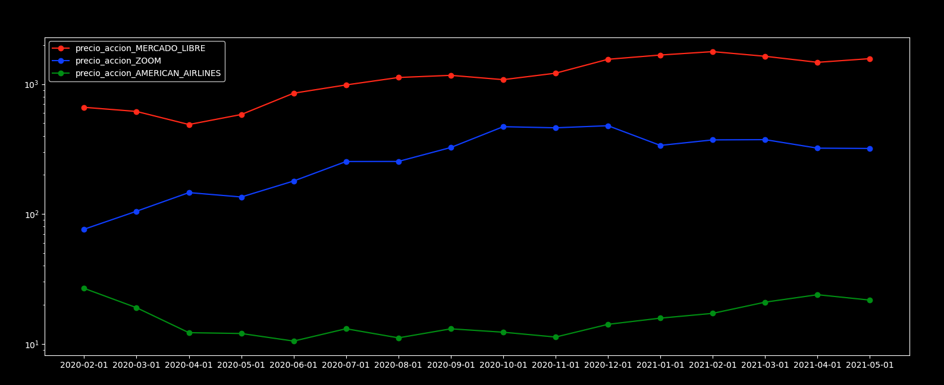
También graficamos los rendimientos.
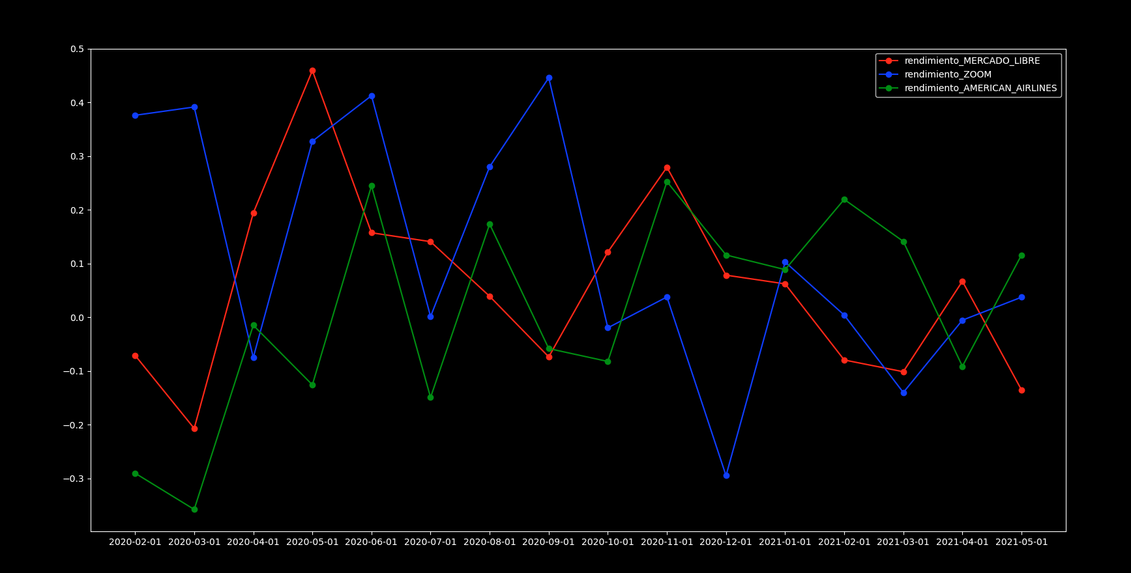

Tests Unitarios Utilizados:
Creamos tests unitarios para nuestras funciones auxiliares.
Para el primer test, elegimos una lista de precios [1,1,7,1] y calculamos a mano su máximo rendimiento posible, el cual es 6. Teniendo esa información, creamos el test. Hicimos esto con otras dos listas de precios para ver si la función devolvía lo que debía devolver.
Para testear rendimientos_diarios (l), usamos la misma lista de precios [1,1,7,1] y calculamos la lista a mano de los rendimientos diarios, la cual es [0, 6, (1/7)-1]. Teniendo esta información, hacemos el test correspondiente.
Para testear rendimientos_posibles(l), creamos una lista de precios [1,1,7,1] y calculamos a mano cual seria el rendimiento máximo posible dada esta lista de precios, el cual es 6. Con esta información, creamos el test.
Para testear max_rend_aux(l1,l2), usamos la lista de precios [1, 2, 7, 1] y una lista de fechas en formato POSIX [1601559000, 1601645400, 1601904600, 1601991000] (en formato AÑO-MES-DÍA, las fechas serian ['2020-10-01', '2020-10-02', '2020-10-05', '2020-10-06']. La funcion nos deberia devolver una lista donde el primer elemento es la fecha de compra y el segundo elemento es la fecha de venta, para este caso el output seria ['2020-10-01', '2020-10-05']. Con esta informacion, creamos el test correspondiente.

Elegimos encapsular los rendimientos y la creación del json del ejercicio 6. La razón de ello es que no queríamos tener tantas iteraciones dentro del main(). Entendemos que también podría haber sido una opción encapsular las fechas y los precios, lo realizamos y el main quedaba menos cargado, pero a nuestro modo de entender los códigos nos parecía mas claro, tener las iteraciones sobre las acciones tanto en el ejercicio 6 como a lo largo del tp explicitas en el main().

De esta forma podíamos visualizar cuales eran los pasos que se estaban realizando en vez de tener muchas funciones y llamados a ellas.

